14 – 15 мая - Всемирный день мигрирующих птиц.
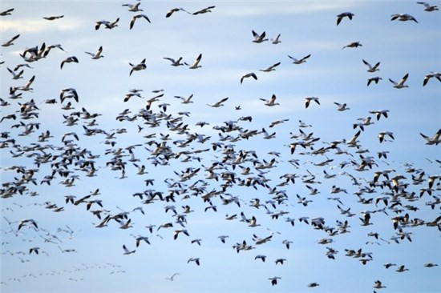

Исторической предпосылкой учреждению этого Дня стала Международная конвенция по охране птиц, подписанная в 1906 году. Россия присоединилась к Конвенции в 1927 году.
В наши дни Всемирный день мигрирующих птиц - это глобальная кампания, цель которой заключается в том, чтобы расширить знания о мигрирующих птицах, их местах обитания и путях передвижения. Многочисленные мероприятия Дня призывают сохранять места обитания мигрирующих птиц по всему миру.
Всемирный день мигрирующих птиц проходит под эгидой Конвенции по мигрирующим видам (КМВ) и Африканско-Азиатского соглашения по мигрирующим птицам (АЕВА). Как известно, эти оба международные соглашения являются частью Экологической программы ООН (ЮНЕП). Девиз Дня «Мигрирующие птицы и люди - вместе через время» стремится подчеркнуть неразрывную связь людей и птиц.
Как известно, человек с незапамятных времен восхищался мигрирующими птицами. Человек наблюдал птиц во все времена года, фиксировал изменения их среды обитания, пытался найти применение птицам в своей хозяйственной деятельности. Доказательствами этому служат многочисленные легенды, сказания, записи, найденные практически во всех заселенных уголках планеты.
Египетская мифология, изображающая богов с элементами птиц, монументы Наска, найденные в Перу, подтверждают сильное влияние мигрирующих птиц на древние цивилизации. И в наше время существуют сообщества, которые зависят от мигрирующих птиц как средства существования. Миграция птиц, как явление, также является ключевым индикатором биоразнообразия, здоровья экосистемы, изменений климата. Благодаря деятельности мигрирующих птиц поддерживается баланс экосистемы в целом - например, некоторые растения опыляются именно мигрирующими птицами.
По материалам сайта meteo.by

